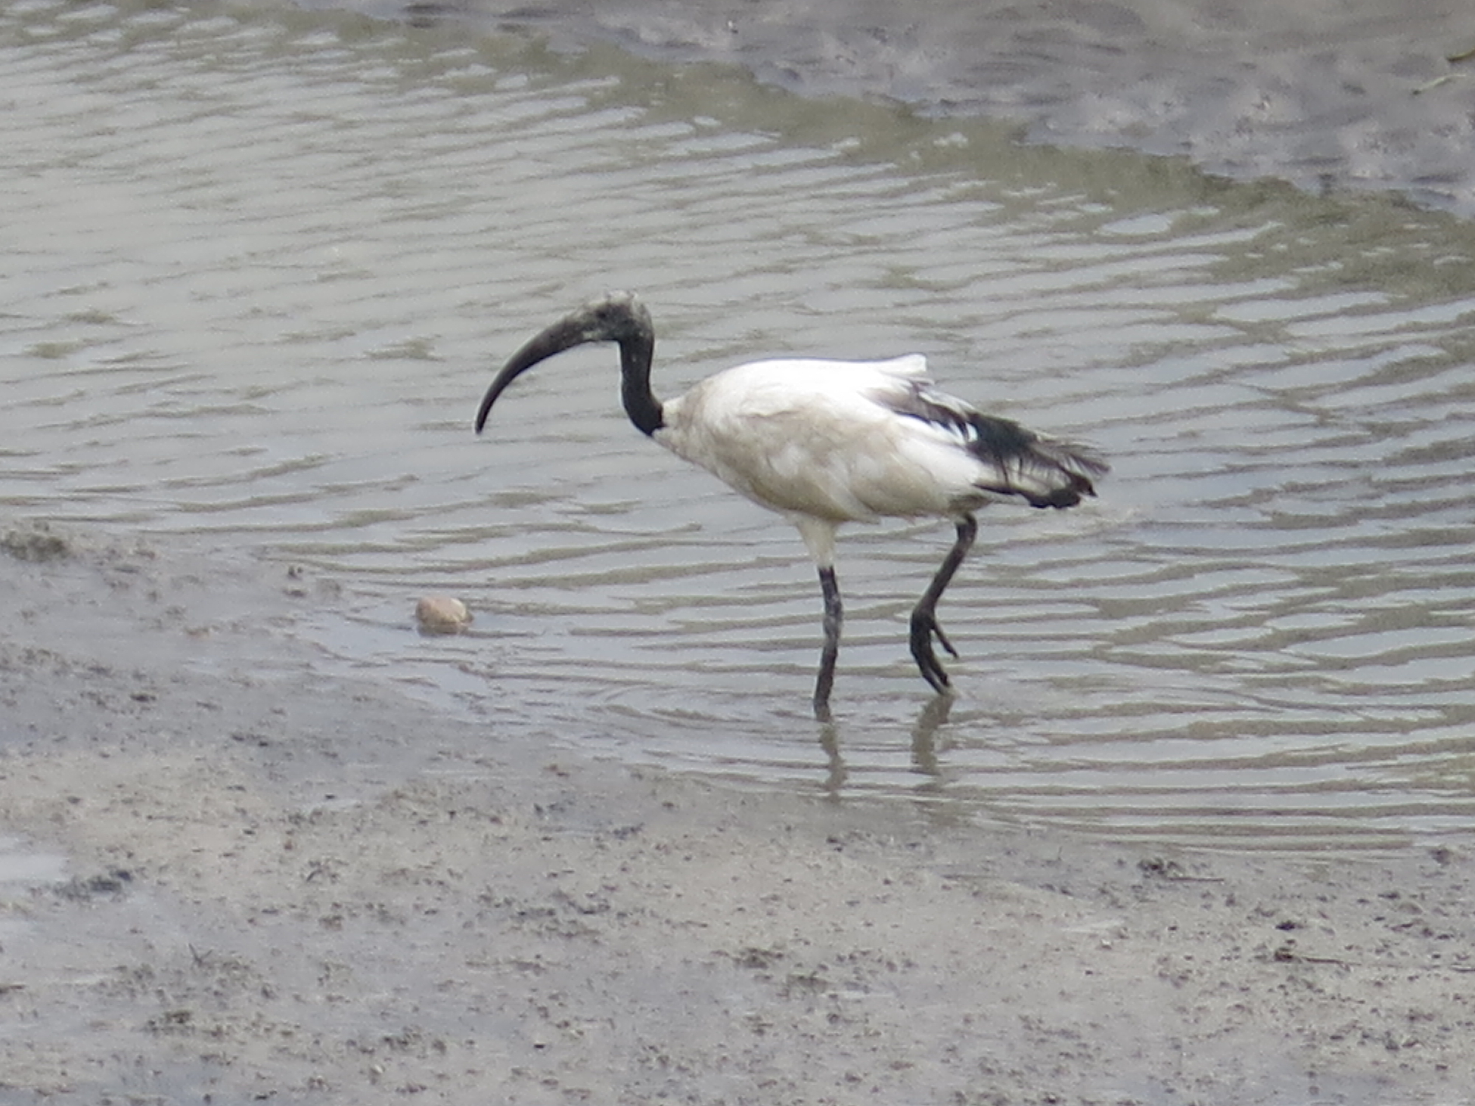
埃及聖、埃及聖朱鷺、埃及聖鷺、聖
科 別：朱鷺科
拉丁學名：Threskiornis aethiopicus
英 文 名：Oriental Ibil
四縣腔名：埃及聖鶴(ái kip siin hok)
海陸腔名：埃及聖鶴(ài kịp shin họk)
六堆地區名：埃及聖鶴(ái kip siin hok)

